# **UNIVERSIDAD DE GUADALAJARA**

#### **CENTRO UNIVERSITARIO DE CIENCIAS EXACTAS E INGENIERÍAS**

Ciclo: 2023-B

Fecha: 12 de Octubre del 2023

Materia: Seminario de Solución de Problemas de Inteligencia Artificial 1

Sección: D04

Alumno: Sergio Navarrete Maldonado

Código: 218744759

Actividad 6

**CAPTURAS DE PANTALLA**

**Griewank:**

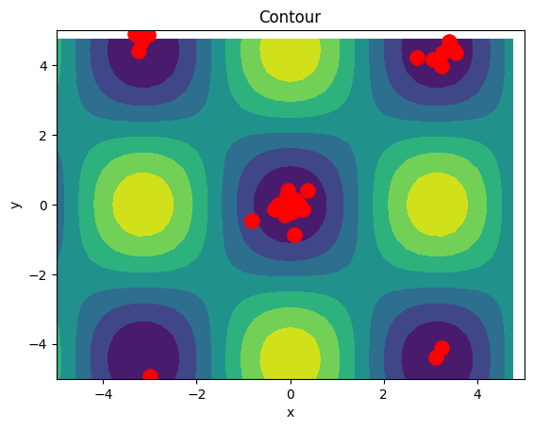

Mínimo global en x= 0.006634574232391055 y= -0.12568934761994688 f(x,y)= 0.003972736313301417

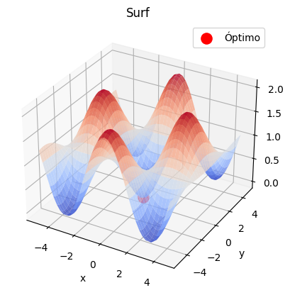

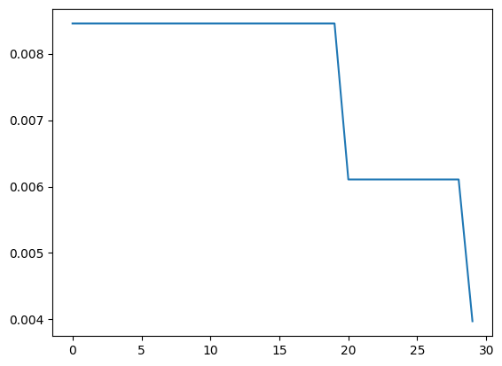

**Rastrigin:**

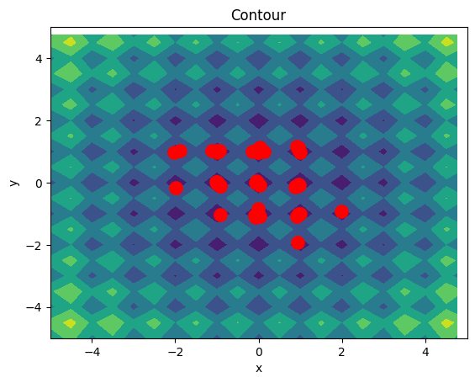

Mínimo global en x= -0.03929414120099395 y= 0.03438165863293326 f(x,y)= 0.5383911676200253

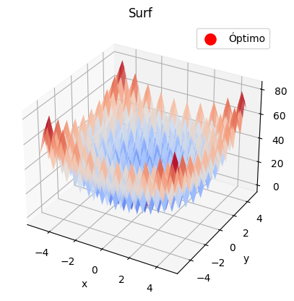

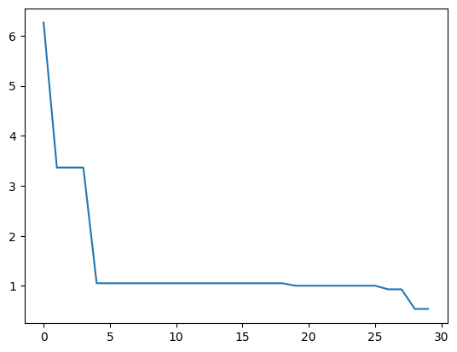

**Sphere:**

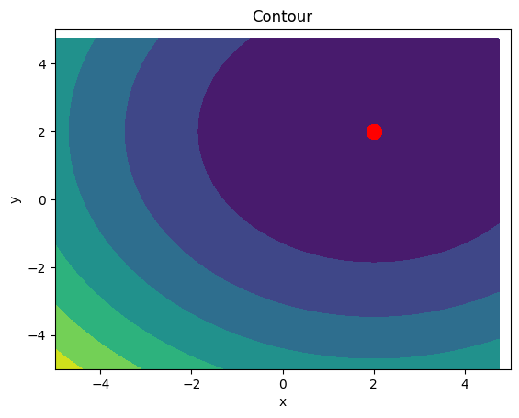

Mínimo global en x= 2.000001121831994 y= 1.9997698460533753 f(x,y)= 5.297209765396349e-08

